* **根據AML審查檔號前兩碼判斷部門**

客利：'VP"

保服：'MC'

保費：'RN'

理賠：'CL'

契撤：'NB'

1. **[客戶資料]審查原因選項**

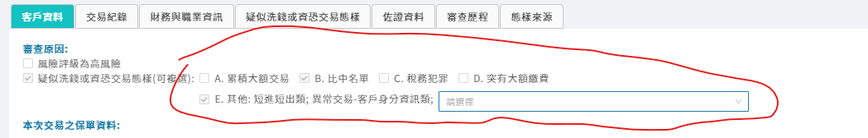

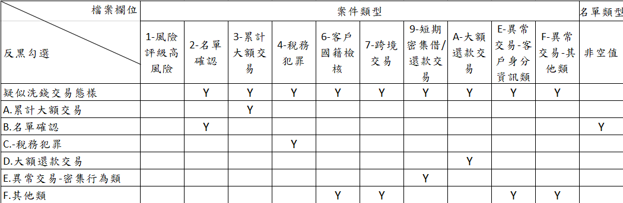對照表-客利

 對照表-保服

1. **[客戶資料]名單比對結果**

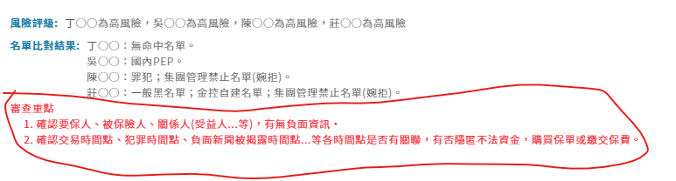

提醒文字

|  |  |
| --- | --- |
| 單位別 | 固定文字(以紅字標示) |
| 客利 | 審查重點：   1. 確認要保人、被保險人、關係人等有無負面新聞。 2. 確認交易時間點、犯罪時間點、負面新聞被揭露時間點…等各時間點是否有關聯，有否隱匿不法資金(如還款資金來源有無合理說明)。 3. 確認資金來源與其身分、收入是否相當；或與其營利性質是否相關。 |
| 保服 | 審查重點：   1. 確認要保人、被保險人、關係人(受益人…等)，有無負面新聞。 2. 確認交易時間點、犯罪時間點、負面新聞被揭露時間點…等各時間點是否有關聯，有否隱匿不法資金，購買保單或繳交保費。 |

1. **[客戶資料]客戶驗證項目與方式-只有保服有**



1. **[客戶資料]近三個月AML審查紀錄**

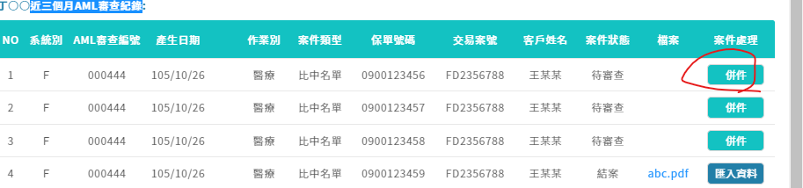

[併件]按鈕只有保服有。

1. **[交易紀錄]一年內要保人變更、受益人變更及縮小保額、部分終止紀錄**

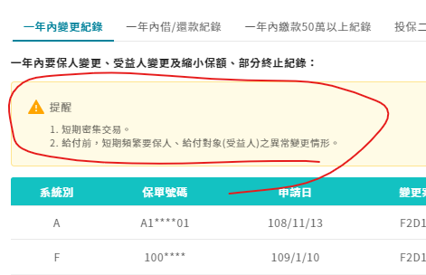

提醒文字

|  |  |
| --- | --- |
| 單位別 | 固定文字(以紅字標示) |
| 客利 | 提醒：有以下情形者，審查是否合理   1. 短期密集交易 2. 給付前，短期頻繁要保人、給付對象(受益人)之異常情形 |
| 保服 | 提醒：有以下情形者，審查是否合理   1. 短期密集交易 2. 要保人變更後短期內變更受益人或部分終止/保價提領 |

1. **[交易紀錄]一年內借/還款紀錄**

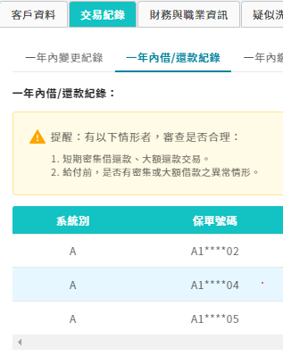

客利

|  |  |  |  |  |  |  |  |  |
| --- | --- | --- | --- | --- | --- | --- | --- | --- |
| 系統別 | 保單號碼 | 交易日 | 借(還)款案號 | 項目 | 保單幣別 | 給付(還款)金額 | 約當台幣給付金額 | 給付(還款方式 |
| A | A1****02 | 110/05/11 | R5***9 | 借款 | NTD | $320,000 | $320,000 | 匯款 |
| F | A1****04 | 110/05/11 | R5***1 | 借款 | NTD | $120,000 | $120,000 | ATM |
| 筆數：2筆 | | | | | | 總計： | $440,000 |  |

保服

|  |  |  |  |  |  |  |  |  |
| --- | --- | --- | --- | --- | --- | --- | --- | --- |
| 系統別 | 保單號碼 | 交易日 | 借(還)款案號 | 借/還款 | 保單幣別 | 金額 | 約當台幣金額 | 給付/還款方式 |
| A | XXXXXX01 | 108/11/13 | 090*** | 借款 | NTD | $XXX,XXX | $XXX,XXX | 批次匯款 |
| F | 10000** | 109/01/10 | 090*** | 還款 | USD | $XXX,XXX | $X,XXX,XXX | 轉帳 |
| 筆數：2筆 | | | | | | 總計： | $X,XXX,XXX |  |

提醒文字

|  |  |
| --- | --- |
| 單位別 | 固定文字(以紅字標示) |
| 客利 | 提醒：有以下情形者，審查是否合理   1. 短期密集借還款、大額還款交易 2. 給付前，是否有密集或大額借款之異常情形 |
| 保服 | 審查是否合理：短期密集借/還款 |

1. **[交易紀錄]一年內繳款＞50萬元之記錄(含首/續期保費、單筆增額、彈性繳…等)**

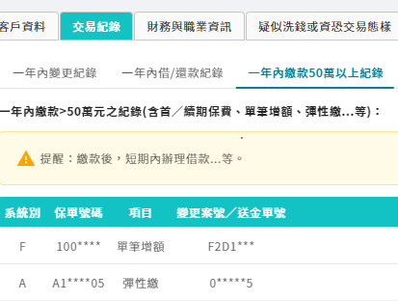

客利

|  |  |  |  |  |  |  |  |  |  |  |
| --- | --- | --- | --- | --- | --- | --- | --- | --- | --- | --- |
| 系統別 | 保單號碼 | 要保人姓名 | 項目 | 變更案號/送金單號 | 繳費日期 | 保單幣別 | 繳費金額(保單幣別) | 約當台幣金額 | 繳款方式 | 繳款人 |
| F | 100**** | XXX | 單筆增額 | F2D1*** | 110/5/5 | USD | $XX,XXX | $XXX,XXX | 轉帳 | 王OO |
| A | A1***05 | XXX | 彈性繳 | 0*****5 | 110/4/28 | NTD | $XX,XXX | $X,XXX,XXX | 轉帳 | 王OO |
| 筆數：2筆 | | | | | | | 總計： | $X,XXX,XXX |  |  |

保服

|  |  |  |  |  |  |  |  |  |  |  |
| --- | --- | --- | --- | --- | --- | --- | --- | --- | --- | --- |
| 系統別 | 保單號碼 | 要保人姓名 | 繳款項目 | 變更案號送金單 | 繳費日期 | 保單幣別 | 繳費金額(保單幣別) | 約當台幣繳費金額 | 繳款方式 | 繳款人 |
| A | A1XX01 | XXX | 續期保費 | 008S85595 | 109/01/25 | NTD | $XX,XX | $XXX,XXX | 轉帳 | 王OO |
| F | 10000** | XXX | 單筆增額 | F2D1*** | 110/4/28 | USD | $XX,XXX | $X,XXX,XXX | 轉帳 | 王OO |
| 筆數：2筆 | | | | | | | 總計： | $X,XXX,XXX |  |  |

提醒文字

|  |  |
| --- | --- |
| 單位別 | 固定文字(以紅字標示) |
| 客利 | 提醒：繳款後，短期內辦理借款…等 |
| 保服 | 審查是否合理：   1. 繳款人非保單關係人 2. 繳款後短期內部終止/解約…等 |

1. **[交易紀錄]投保後二年內部分終止/解約、借款記錄-只有保服有**

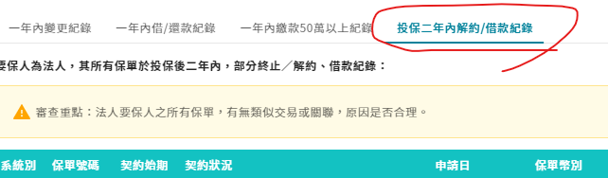

1. **[財務與職業資訊]客戶之財務與職業資訊 無資料時**

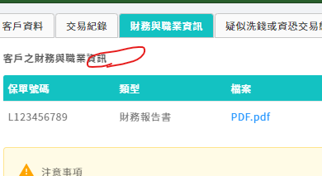

保服 -> 客戶之財務與職業資訊:無

客利 -> 客戶之財務與職業資訊:無5年內資料

1. **[財務與職業資訊]辦理「單筆增額（50萬以上）」資金來源/財務狀況問項-只有保服有**

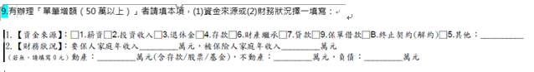

提醒文字

|  |  |
| --- | --- |
| 單位別 | 固定文字(以紅字標示) |
| 保服 | 審查是否合理：  1. 資金來源  2. 財務狀況是否顯著不相當  提醒審查事項：若為自行電訪，請一併檢附『電話訪談紀錄單』，將檔案轉為PDF檔，自行上傳到[佐證資料]。 |

1. **[財務與職業資訊]辦理「保單還款（50萬以上）」資金來源/財務狀況問項-只有客利有**

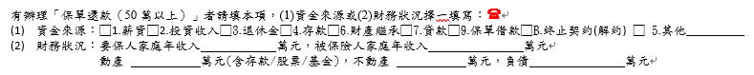

提醒文字

|  |  |
| --- | --- |
| 單位別 | 固定文字(以紅字標示) |
| 客利 | 審查是否合理：  1. 資金來源  2. 財務狀況是否顯著不相當  提醒審查事項：若為自行電訪，請一併檢附『電話訪談紀錄單』，將檔案轉為PDF檔，自行上傳到[佐證資料]。 |

1. **[財務與職業資訊]辦理「短期密集借還款」資金來源/用途問項-只有客利有**

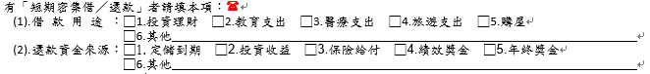

|  |  |
| --- | --- |
| 單位別 | 固定文字(以紅字標示) |
| 客利 | 審查是否合理：  1. 資金來源  2. 財務狀況是否顯著不相當  提醒審查事項：若為自行電訪，請一併檢附『電話訪談紀錄單』，將檔案轉為PDF檔，自行上傳到[佐證資料]。 |

1. **[態樣來源]頁籤 – 只有保服有**

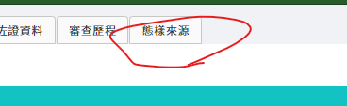

1. **[審查結果區]併件確認按鈕 – 只有保服有**

